МИНИСТЕРСТВО НАУКИ И ВЫСШЕГО ОБРАЗОВАНИЯ РОССИЙСКОЙ ФЕДЕРАЦИИ
федеральное государственное автономное образовательное учреждение высшего образования
«САНКТ-ПЕТЕРБУРГСКИЙ ГОСУДАРСТВЕННЫЙ УНИВЕРСИТЕТ
АЭРОКОСМИЧЕСКОГО ПРИБОРОСТРОЕНИЯ»
КАФЕДРА № 44
ОТЧЕТ
ЗАЩИЩЕН С ОЦЕНКОЙ
ПРЕПОДАВАТЕЛЬ
старший преподаватель |  |  |  | Н.А. Соловьева
должность, уч. Степень, звание |  | подпись, дата |  | инициалы, фамилия

ОТЧЕТ О ЛАБОРАТОРНОЙ РАБОТЕ №3
СТЕК И ОЧЕРЕДЬ

по курсу: АЛГОРИТМЫ И СТРУКТУРЫ ДАННЫХ
РАБОТУ ВЫПОЛНИЛ
СТУДЕНТ ГР. № | 4341 |  |  |  | Е.П. Березин
 |  |  | подпись, дата |  | инициалы, фамилия

Санкт-Петербург
2024
Цель работы: Целью работы является изучение структур данных «стек» и «очередь», а также получение практических навыков их реализации.

Вариант задания: 5. Система состоит из трех процессоров P0, P1, P2, очереди F, стека S и распределителя задач R. В систему поступают запросы на выполнение задач трёх типов – T0, T1 и T2, каждая для своего процессора (см. рис. 1).
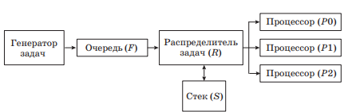
Рисунок 1 – Схема системы

Поступающие запросы ставятся в очередь. Если в начале очереди находится задача Ti и процессор Pi свободен, то распределитель R ставит задачу на выполнение в процессор Pi, а если процессор Pi занят, то распределитель R отправляет задачу в стек и из очереди извлекается следующая задача. Если в вершине стека находится задача, процессор которой в данный момент свободен, то эта задача извлекается и отправляется на выполнение.
Стек и очередь в данной системе должны быть статическими.

Листинг программы, реализующей алгоритм:
- #include <iostream>

- using namespace std;

- struct Task {
- int16_t taskID;
- int16_t typeTask;
- int16_t appendTime;
- int16_t taskTime;
- };

- //РЕАЛИЗАЦИЯ СТЕКА
- #define MAX_SIZE_STACK 14

- struct Stack {
- Task items[MAX_SIZE_STACK];
- int top;
- };

- void createEmptyStack(Stack* s) {
- s->top = -1;
- }

- bool isEmpty(Stack *s) {
- if (s->top == -1) return true;
- return false;
- }

- bool isFull(Stack *s) {
- if (s->top == MAX_SIZE_STACK - 1) return true;
- return false;
- }

- void pushStack(Stack* s, Task newItem) {
- if (isFull(s)) cout << "Stack is FULL\n";
- else {
- s->top++;
- s->items[s->top] = newItem;
- }
- }

- void popStack(Stack* s) {
- if (isEmpty(s)) cout << "Stack is EMPTY\n";
- else {
- cout << "Last task removed from stack\n";
- s->top--;
- }
- }

- void printStack(Stack* s) {
- if (isEmpty(s)) {
- cout << "Stack is EMPTY";
- return;
- }
- for (int i = 0; i <= s->top; i++) {
- cout.precision(2);
- cout << s->items[i].taskID << ' ';
- }
- if (isFull(s)) cout << "FULL";
- }

- //РЕАЛИЗАЦИЯ ОЧЕРЕДИ
- #define QUEUE_SIZE 14
- class Queue {
- private:
- Task items[QUEUE_SIZE];
- int front, rear;

- public:
- Queue() {
- front = -1;
- rear = -1;
- }
- bool isFull() {
- if (front == 0 && rear == QUEUE_SIZE - 1) return true;
- return false;
- }

- bool isEmpty() {
- if (front == -1) return true;
- return false;
- }

- void enQueue(Task newItem) {
- if (isFull()){
- cout << "Queue is FULL\n";
- return;
- }else {
- if (front == -1) front = 0;
- rear++;
- items[rear] = newItem;
- cout << endl;
- }
- }
- Task deQueue() {
- Task element;
- element.taskID = -1;
- if (isEmpty()) {
- cout << "Queue is EMPTY \n";
- }
- else {
- element = items[front];
- if (front >= rear) { // Это отработка процесса
- front = -1; //сброса очереди, если
- rear = -1; //она станет пустой
- }
- else {
- items[front].taskID = -1;
- front++;
- }
- }
- return element;
- }

- Task getFirst() {
- if(!isEmpty()) return items[front];
- else {
- Task invalidTask;
- invalidTask.taskID = -1;
- return invalidTask;
- }
- }

- void printQueue() {
- if (isEmpty()) {
- cout << "Queue is EMPTY";
- }
- else {
- for (int i = front; i < rear + 1; i++) {
- cout.precision(2);
- cout << items[i].taskID << ' ';
- }
- if (isFull()) cout << "FULL";
- }
- }
- };

- void inputTasks(Task* mass, int amount) {
- cout << " Enter the process data in the following order:\n";
- cout << " <typeTask> <appendTime> <taskTime>\n";
- cout << " When finished, press < Enter>: " << endl;
- for (int i = 0; i < amount; i++) {
- mass[i].taskID = i;
- cin >> mass[i].typeTask >> mass[i].appendTime >> mass[i].taskTime;
- }
- }

- void outputTasksTEST(Task* mass, int amount) {
- cout << " TaskID| Type of Task |Append Time |Task Time" << endl;
- for (int i = 0; i < amount; i++) {
- cout << " ";
- cout.width(10);
- cout.setf(ios::left); cout << mass[i].taskID;
- cout.width(10); cout.setf(ios::left); cout <<
- mass[i].typeTask;
- cout.width(16); cout << mass[i].appendTime;
- cout.width(8); cout.setf(ios::left); cout <<
- mass[i].taskTime << endl;
- }
- }

- void outputTaskTick(Task* mass, int amount) {
- for (int i = 0; i < amount; i++) {
- cout.precision(2);
- if (mass[i].typeTask != -1) cout << mass[i].taskID << ' ';
- }
- }

- bool emptyGenerator(Task* mass, int amount) {
- for (int i = 0; i < amount; i++) {
- if (mass[i].typeTask != -1) return false;
- }
- return true;
- }

- int main()
- {
- int taskAmount;
- Queue q;
- Task P0, P1, P2;
- P0.typeTask = P1.typeTask = P2.typeTask = -1;
- Task* generator;
- Stack *s = new Stack;
- bool isTaken = false;
- createEmptyStack(s);
- cout << "Enter the amount of tasks: ";
- cin >> taskAmount;
- generator = new Task[taskAmount];
- inputTasks(generator, taskAmount);
- cout << "Output of task manager" << endl;
- outputTasksTEST(generator, taskAmount);
- //system start
- for (int tick = 0;;tick++) {
- /* работа системы в тик.Начало */
- //Процесс передачи из генератора в очередь
- isTaken = false;
- if (!emptyGenerator(generator, taskAmount)) {
- for (int i = 0; i < taskAmount; i++) {
- if (generator[i].appendTime <= tick && !q.isFull() && generator[i].typeTask != -1) {
- q.enQueue(generator[i]);
- generator[i] = {-1, -1, 0, 0};
- }
- }
- }
- //Процесс распределения задачи из очереди в процессор или стек
- if (!q.isEmpty()) {
- switch (q.getFirst().typeTask)
- {
- case 0:
- if (P0.typeTask == -1) {
- P0 = q.getFirst();
- q.deQueue();
- isTaken = true;
- }
- break;
- case 1:
- if (P1.typeTask == -1) {
- P1 = q.getFirst();
- q.deQueue();
- isTaken = true;
- }
- break;
- case 2:
- if (P2.typeTask == -1) {
- P2 = q.getFirst();
- q.deQueue();
- isTaken = true;
- }
- break;
- default:
- break;
- }
- if (!isTaken && !isFull(s) && q.getFirst().taskID != -1) {
- pushStack(s, q.getFirst());
- q.deQueue();
- }
- }
- //Проверка задачи из стека
- if (!isEmpty(s)) {
- switch (s->items[s->top].typeTask)
- {
- case 0:
- if (P0.typeTask == -1) {
- P0 = s->items[s->top];
- popStack(s);
- }
- break;
- case 1:
- if (P1.typeTask == -1) {
- P1 = s->items[s->top];
- popStack(s);
- }
- break;
- case 2:
- if (P2.typeTask == -1) {
- P2 = s->items[s->top];
- popStack(s);
- }
- break;
- default:
- break;
- }
- }
- //Работа процессоров
- if (P0.taskTime != 0 && P0.typeTask != -1) P0.taskTime--;
- else {
- P0.taskID = -1;
- P0.typeTask = -1;
- P0.appendTime = 0;
- P0.taskTime = 0;
- }
- if (P1.taskTime != 0 && P1.typeTask != -1) P1.taskTime--;
- else {
- P1.taskID = -1;
- P1.typeTask = -1;
- P1.appendTime = 0;
- P1.taskTime = 0;
- }
- if (P2.taskTime != 0 && P2.typeTask != -1) P2.taskTime--;
- else {
- P2.taskID = -1;
- P2.typeTask = -1;
- P2.appendTime = 0;
- P2.taskTime = 0;
- }
- /* работа системы в тик.Конец */
- //Вывод итогов тика
- cout << "Tick " << tick << ": \n";
- cout << " Generator: ";
- outputTaskTick(generator, taskAmount);
- cout << endl;
- cout << " Queue: ";
- q.printQueue();
- cout << endl;
- cout << " Stack: ";
- printStack(s);
- cout << endl;
- cout << " P0: ";
- if (P0.typeTask == -1) cout << "Empty";
- else cout << P0.taskID;
- cout << " P1: ";
- if (P1.typeTask == -1) cout << "Empty";
- else cout << P1.taskID;
- cout << " P2: ";
- if (P2.typeTask == -1) cout << "Empty";
- else cout << P2.taskID;
- cout << endl << endl;
- if (emptyGenerator(generator, taskAmount) && q.isEmpty() && isEmpty(s) && P0.typeTask == -1 && P1.typeTask == -1 && P2.typeTask == -1) break;
- }
- cout << "Job complited!" << endl;
- return 0;
- }

Контрольный пример:
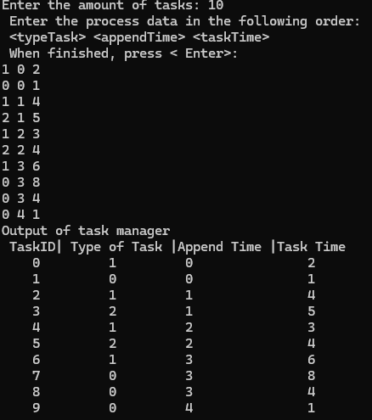

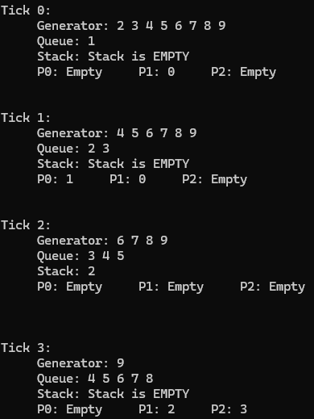
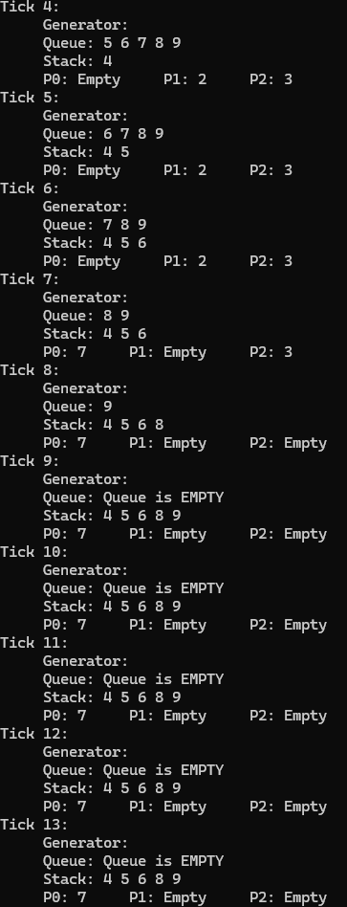
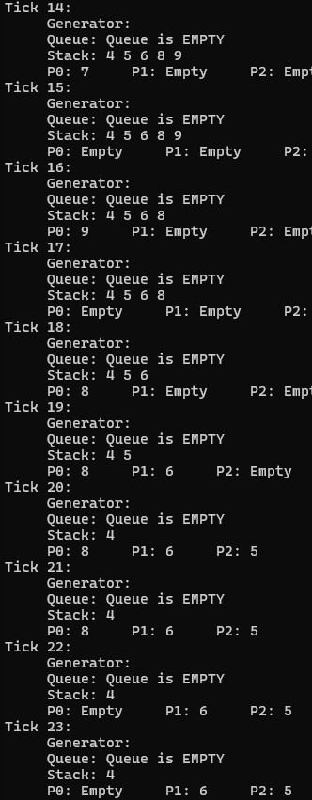
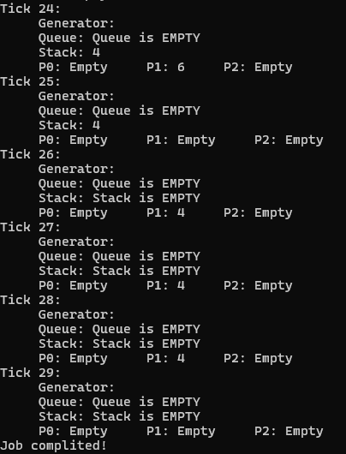

Выводы по работе:
В ходе выполнения данной лабораторной работы были реализованы статические стек и очередь. Задача по разработке системы, обрабатывающей и передающей процессы в процессоры, была решена успешно. Работа позволила усилить знания и практические навыки в управлении стеком и очередью.

